披坚执瑞，勇往直前
金斯瑞生物科技2021全球校园招聘简章
（香港交易所主板上市 股票代码：1548.HK）
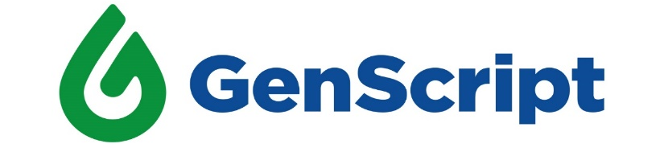
金斯瑞是一家什么样的公司？
金斯瑞生物科技股份有限公司是全球化的生物科技集团公司。集团植根于领先的基因合成技术，业务范围涵盖生命科学 CRO、生物药 CDMO、工业合成生物产品及细胞疗法四大领域。
金斯瑞成立于2002年，并于2015年在港交所主板挂牌上市。集团总部位于中国南京，运营实体遍布大中华区、北美区、欧洲区及亚太区，并以此为依托，为全球160多个国家和地区的30多万客户提供优质、便捷、可靠的服务与产品。
目前，金斯瑞在全球拥有3,700多名员工，其中超过37%的员工拥有硕士或博士学位。金斯瑞在合成生物学、免疫治疗、抗体设计、化学合成和生物信息等领域拥有多项自主研发的领先商业技术，包括100多项专利授权及270多项专利申请。截止2020年6月，全球已有51,000篇科学论文引用了金斯瑞的产品和服务。

金斯瑞的关键词
- 顶尖的客户——金斯瑞的客户遍及160多个国家和地区，覆盖全球5700多家制药、生物技术公司及科研机构。
- 国际化的公司——金斯瑞总部位于中国南京，另外在美国、欧洲、日本和新加坡均设立了分支机构及子公司。我们在全球拥有3700+员工，400+海归专家，1300+优质硕博。
- 全球领先的基因合成——国际基因合成协会（IGSC）创始会员；全球首家商业化基因人工合成公司；全球最大的基因合成供应商。世界上每合成四条DNA，就有一条来自金斯瑞。
- 不断拓展的业务范围——打破世界巨头垄断，参与国家酶制剂行业标准的制定；最完善的抗体新药研发中心，提供从药物靶点发现到临床前动物实验的全套服务；治疗多发性骨髓瘤的CAR-T产品全球首家中美FDA临床双报获批，与美国杨森签订全球战略合作协议。

成长在金斯瑞
- 我们是2020人力资源管理杰出奖 /“金梧桐”奖 / 2018、2019年度最佳雇主校招案例奖

培养人才，我们是认真的！！！
你想要的一切，我们这里都有！！！
- 具有竞争力的薪资：转正固定工资（本科）：6000固定月薪 +500补贴+绩效奖金；实习期工资：2800-4000元。按实习时长升档调薪，实习期可抵扣试用期；
- 完善的培训体系：实习期达到一年定制化培训体系，1个月新人培训+3个月岗位技能培训+8个月在岗实训，包含为期30课时的理论基础培训+70课时实验概论&实操培训+80课时在岗带教+大咖分享；实习半年以上提供毕业论文指导，优秀实习生有望获得金斯瑞奖学金；
- 完善的福利保障制度：免费员工公寓式宿舍；免费一日四餐（早中晚+夜宵）；六险一金（含团体商业保险）、带薪年假、免费班车、节日福利、定期体检；
- 丰富的员工活动：团队旅游、员工俱乐部、跑步节、K歌大赛等。

开放岗位Opening list
生产研发类 | 实验技术员（分子/质粒/引物） | 专科/本科 | 生物、制药、化学、食品等相关专业 | 镇江

联系我们Contact US
招聘邮箱：luzhanwei@genscript.com（简历命名：姓名+学校+意向岗位+拟到岗时间）
工作地点：镇江 · 新区丁卯经十五路99号 江苏金斯瑞生物科技有限公司

